【台灣觀光局活動小組】在台外國學子獎助金補助計畫

您好，

台灣觀光局的活動小組現推出一針對「在台外國學子獎助金補助」的計畫，
只要簡單編輯影片，與我們分享在台灣看到的景緻，
輕鬆賺得「返鄉基金」！

誠摯邀請您參與！

以下提供補助計畫相關參考資訊：
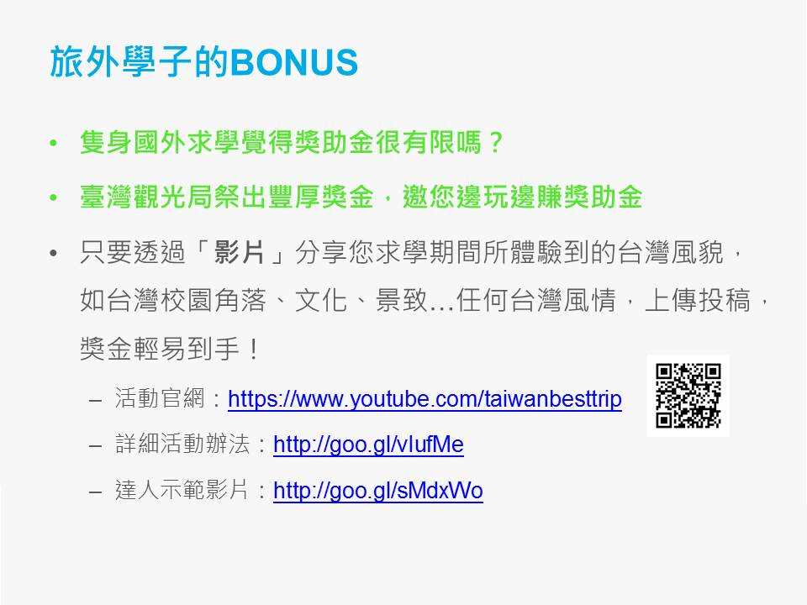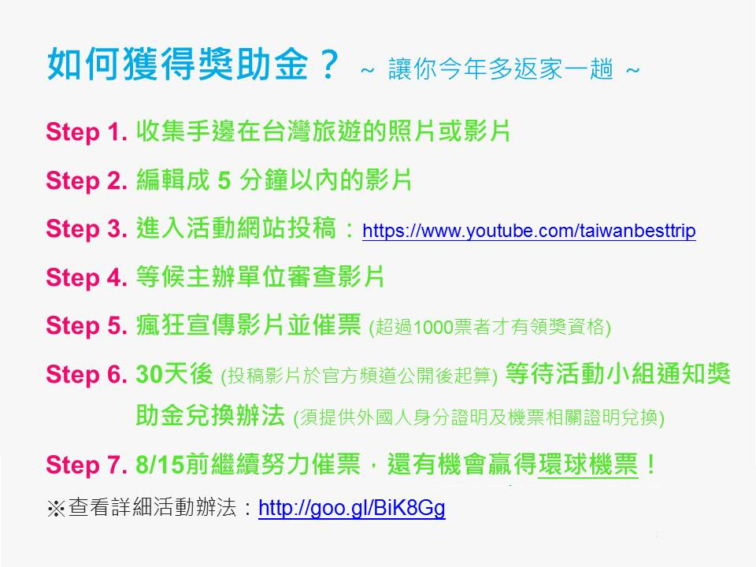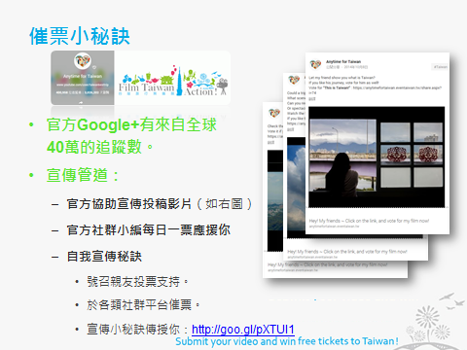

針對活動有任何疑問，歡迎來信tbroc.taiwanbesttrip@gmail.com，我們將有專人主動與您聯繫洽談。

活動小組 敬上

